Приложение №1

ОТЧЕТ

о работе общественной палаты муниципального образования «Приозерский муниципальный район»

Ленинградской области.

Созыв №3 общественной палаты сформирован «25» ноября в2022 году сроком на 3 года в составе 15 человек. Председателем общественной палаты избран Павлов Алексей Валерьевич. Количество комиссий составляет - 4.

**Приоритетные направления деятельности общественной палаты в 2024 году:**

1. Поддержание соблюдения законности и правопорядка на территории Приозерского муниципального района;
2. Содействие лицам, оказавшимся в трудной жизненной ситуации;
3. Проведение общественной экспертизы законодательных инициатив
4. Содействие в решении вопросов здравоохранения
5. Развитие и поддержка гражданских инициатив на территории района
6. Развитие и поддержка ЗОЖ на территории района

В 2024 году было проведено 6 заседаний ОП и 12 заседаний комиссий в очном формате. Члены Общественной палаты постоянно находились во взаимодействии посредством созданной группы в мессенджерах Телеграмм и ВК.

В ходе общения в мессенджерах и на заседаниях рассмотрены следующие вопросы:

* обращения граждан (всего 3 обращения) по вопросам освещения, покупки лекарственных средств, решение жилищного вопроса;
* проведение субботников на объектах воинской славы и захоронениях в Приозерском муниципальном районе;
* сбор и передача материальной и финансовой помощи участникам и семьям участников специальной военной операции;
* утверждение кандидатур граждан, жителей Приозерского района, имеющих заслуги в сферах улучшения условий проживания населения муниципального образования, укрепления общественной безопасности и правопорядка, выполнения программ социально-экономического развития соответствующей территории, а также принимавших участие в мероприятиях, связанных с оказанием гуманитарной и иной помощи новым регионам Российской Федерации-Донецкой народной Республике, Луганской народной Республике, Запорожской области, Херсонской области.;
* о начале отопительного сезона 2024-2025г.г. в Приозерском районе;
* о координации деятельности по работе с участниками и семьями участников специальной военной операции;
* о взаимодействии Общественной палаты Приозерского района Ленинградской области и военного комиссариата Приозерского района;
* об участии в предвыборной и выборной кампании 2024года.

**Участие в мероприятиях:**

* К празднованию 9 мая были проведены субботники на объектах воинской славы и захоронениях в Приозерском муниципальном районе.
* в проведения отчётных собраний поселений Приозерского района по итогам социально-экономического развития муниципальных образований за 2023 год и задачах на 2024 год.
* в всероссийской общенациональной акции СВЕЧА ПАМЯТИ
* в приеме граждан на территориях МО;
* в опросах: с целью дальнейшего проведения ряда мероприятий по повышению доступности и качества оказания первичной медицинской помощи в Ленинградской области; о мерах поддержки добровольчества и предложениях по их усовершенствованию среди организаторов добровольческой деятельности и руководителей НКО; работодателей об их удовлетворенности качеством подготовки выпускников учреждений высшего образования.
* В развитие проекта агроклассов.
* в митингах, посвященных Дню Победы
* в торжественно - траурном возложение цветов, акции «Свеча памяти» и «Минута молчания», посвященных 83-й годовщины начала войны

во II форуме серебряных добровольцев Ленобласти «Современные старшие 2024» <https://vk.com/wall-217541304_256>

* в Акции «Коробка Храбрости» <https://vk.com/wall-217541304_257>
* в мероприятии «Дегустация проектов» на базе ЛОГБУ «Приозерский КЦСОН». На мероприятии были представлены новые проекты:  
  «Социальная занятость через социальную реабилитацию» и   
  «Сад Пяти чувств» разработан членом ОП, <https://vk.com/wall-217541304_257>
* в IV региональном форуме общественных активистов и СО НКО из малых городов и сельской местности "Голос провинции: Все решают люди!" <https://vk.com/wall-217541304_250>
* в Инклюзивном форуме. Форум прошел на территории Приозерского района. Цель данного мероприятия — привлечь внимание специалистов, добровольцев и экспертов к вопросам инклюзии. <https://vk.com/wall-217541304_224>
* в областной Спартакиаде для серебряных волонтёров Ленинградской области. Организатор - Региональная общественная организация «Диалог поколений» - Добро.Центр "Молоды Душой" Ленинградской области. Мероприятие проходит в рамках реализации социального проекта «Современные старшие», при финансовой поддержке Губернатора Ленинградской области Александра Дрозденко. <https://vk.com/wall-217541304_225>
* в встрече сосновской активной молодежи со специалистом по молодёжной политике Приозерского района Дмитрием Марковым и ведущим специалистом по работе с молодежью отдела по развитию молодежных сообществ ГБУ ЛО Центр «Молодежный» Полиной Усиковой. <https://vk.com/wall-217541304_208>
* в дискуссионной площадке «Молодежь на сельских территориях: «Возвращайся домой!» в рамках первого Всероссийского форума тружеников села, который проводился на площадке Международной выставки «Россия» на ВДНХ по инициативе Председателя Совета Федерации Валентины Матвиенко. <https://vk.com/wall-217541304_212>
* в районном форуме «Россия. Семья. Женщина». Мероприятие прошло на базе Суходольского Дома Культуры. <https://vk.com/wall-217541304_171>
* в открытии Доброцентра «Молоды душой!», которое проходило во Всеволожске. <https://vk.com/wall-217541304_234>
* во встрече с автором метода ПЛЕЙСТИК Лаптевым Анатолием Викторовичем на базе ЛОГБУ «Приозерский КЦСОН». <https://vk.com/wall-217541304_230>
* в торжественном открытии общественной территории у дома 16 п. Плодовое Приозерского района. Открытие данного объекта состоялось в День Государственного Флага РФ. <https://vk.com/wall-217541304_232>
* в онлайн конференции об опыте эксплуатации сервисов информационно- коммуникационной платформы НКО РФ. Организаторами конференции выступила Общественная палата РФ. <https://vk.com/wall-217541304_177>
* в Дне Знаний. <https://vk.com/wall-217541304_235>
* в открытии Чемпионата и Первенства Ленинградской области по грепплингу. <https://vk.com/wall-217541304_185>
* в конференции «Компас». Проведение конференции инициировано членами комиссии по вопросам социальной защиты населения, здравоохранению, поддержке ветеранов, семьи, материнства и детства ОП Ленинградской области — Валентиной Павловной Красильниковой, Натальей Николаевной Меркуловой и Татьяной Анатольевной Кучер. На конференции познакомили с перспективами развития Университетов, о новом проекте «Ленинградское долголетие». Также состоялось знакомство с проектом Альянса «Серебряный возраст» под названием «Активное долголетие: настоящее и будущее». <https://vk.com/wall-217541304_215>
* в расширенном заседании Общественной палаты Ленинградской области 6 созыва. <https://vk.com/wall-217541304_213>
* в заседаниях и круглых столах комиссий Общественной Палаты Ленинградской области. <https://vk.com/wall-217541304_228>, <https://vk.com/wall-217541304_245> , <https://vk.com/wall-217541304_204>, <https://vk.com/wall-217541304_196>, <https://vk.com/wall-217541304_167>
* активное участие в Выборе Страны членов ОП вместе с семьями. [https://vk.com/wall-217541304_200 , https://vk.com/wall-217541304_201](https://vk.com/wall-217541304_200%20%20,%20https://vk.com/wall-217541304_201), <https://vk.com/wall-217541304_198>, <https://vk.com/wall-217541304_199>
* в торжественном траурном митинге посвященном 80- летию полного освобождения Ленинграда от фашистской блокады.

<https://vk.com/wall-217541304_182>

* в интеллектуальная игра "Умники и Умницы", приуроченное к году семьи и посвящено 80-летию снятию блокады Ленинграда!

<https://vk.com/wall-217541304_168>

**Реализованные мероприятия:**

* Обучение общественных наблюдателей. На мероприятии обратили внимание, на то, что важно не только обучение наблюдателей, но и корректность оформления персональных данных на каждого из них при предоставлении в Общественную палату Ленинградской области. <https://vk.com/wall-217541304_180>

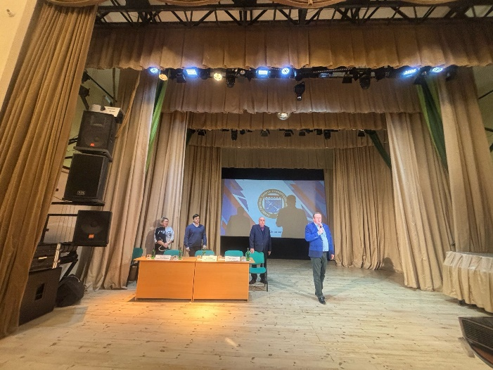

* Благотворительная ярмарка в поддержку участников СВО "Спешите делать добро" на базе ЛОГБУ "Приозерский КЦСОН".

<https://vk.com/wall-217541304_189>

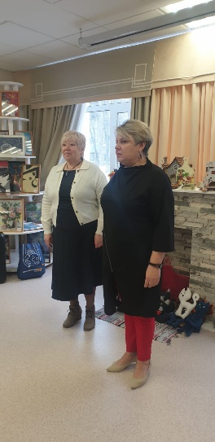 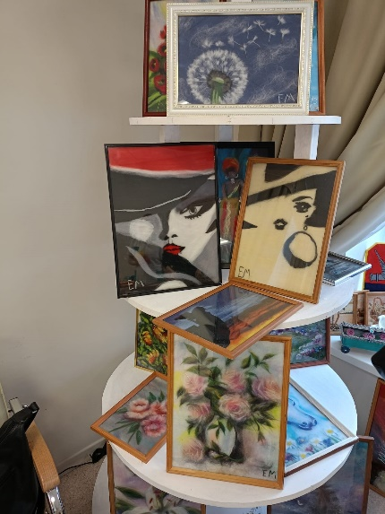

* Турнир по городошному спорту среди общественных палат Ленинградской области. <https://vk.com/wall-217541304_188>

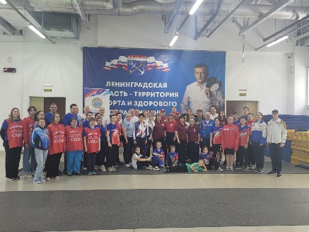 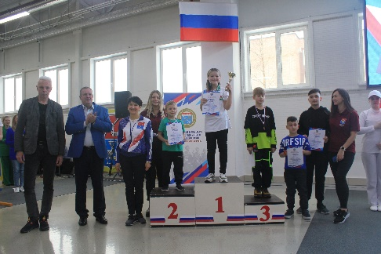

* Возложение цветов в День общенационального траура, памяти погибшим в результате теракта в Подмосковье.

<https://vk.com/wall-217541304_203>

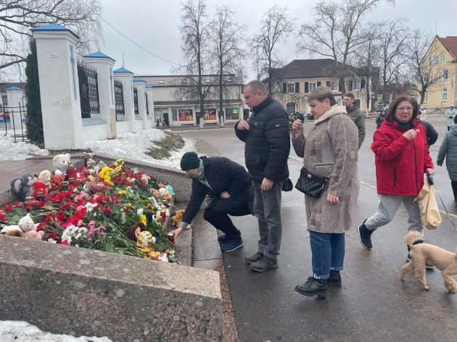

* Рабочая встреча по развитию медицинской помощи жителям Плодовского сельского поселения. В организации мероприятия принял участие председатель комиссии по информационной политике и взаимодействию со СМИ Общественной палаты Ленинградской области, проректор Педиатрического университета Валентин Сидорин. <https://vk.com/wall-217541304_211>

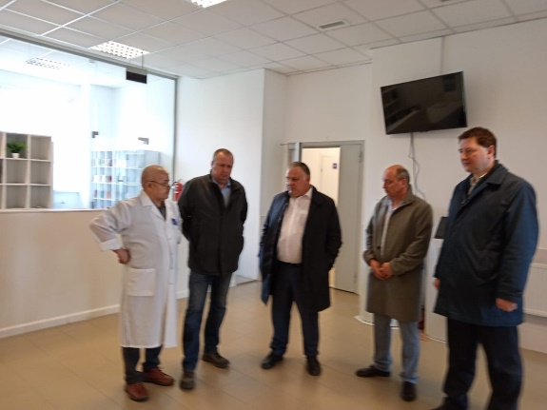 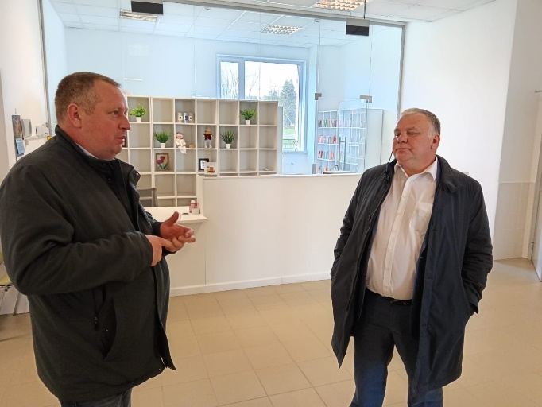

* диспансеризация населения района силами Педиатрического университета при поддержке председателя Комиссии по информационной политике и взаимодействию со СМИ ОПЛО, проректора СПБГПМУ Валентин Сидорин.

<https://vk.com/wall-217541304_229>

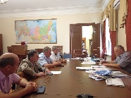

* Организация и проведение выборной кампании в Приозерском районе. <https://vk.com/wall-217541304_238>, <https://vk.com/wall-217541304_240>

**Лучшие гражданские инициативы района/округа:**

* Развитие адаптивной физической культуры и адаптивного плавания на территории Приозерского района. <https://vk.com/wall-217541304_170>

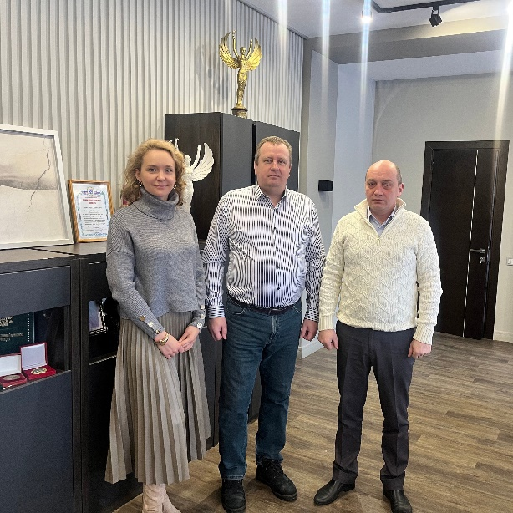

* 14 декабря 2024 года впервые в Приозерском районе по инициативе Общественной палаты Приозерского района при поддержке Администрации Приозерского района прошла стратегическая сессия «Органы власти и НКО — вместе к победе» <https://vk.com/wall-217541304_259> , <https://vk.com/wall515697970_3437>

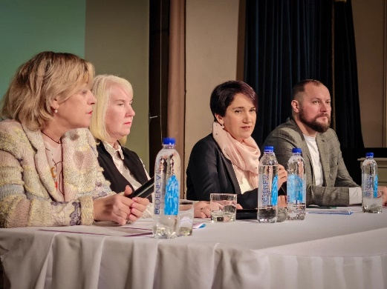 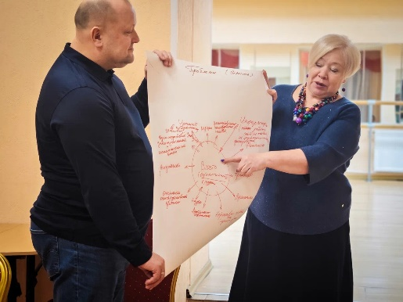

* Сбор и отправка помощи для бойцов СВО.

В адрес Алексея Павлова, председателя Общественной палаты Приозерского муниципального района, генерального директора ПЗ "Первомайский" пришло сообщение из зоны СВО со словами благодарности за помощь и поддержку. <https://vk.com/wall-217541304_207>

* Акция «Елка желаний». В канун Нового года Наталья Юрьевна Науменко — председатель комиссии по социальной политике и качеству жизни Общественной палаты Приозерского района исполнила желание Полины А. из поселка Мельниково. Новогодние мечты детей Приозерского района исполняются уже сегодня благодаря акции "Елка желаний". От имени председателя Общественной палаты Приозерского района Павлова Алексея Валерьевича желания детей — Полины М. из поселка Мельниково, Николая О. из поселка Починок, Станислава З. из поселка Мичуринское — исполнил Бабин Николай Иванович — заместитель директора АО «ПЗ Первомайский». <https://vk.com/wall-217541304_156>

* Акция "Дед Мороз идет в гости".<https://vk.com/wall-217541304_157>

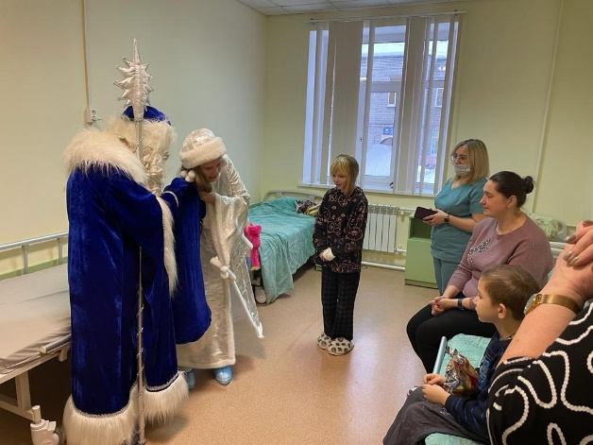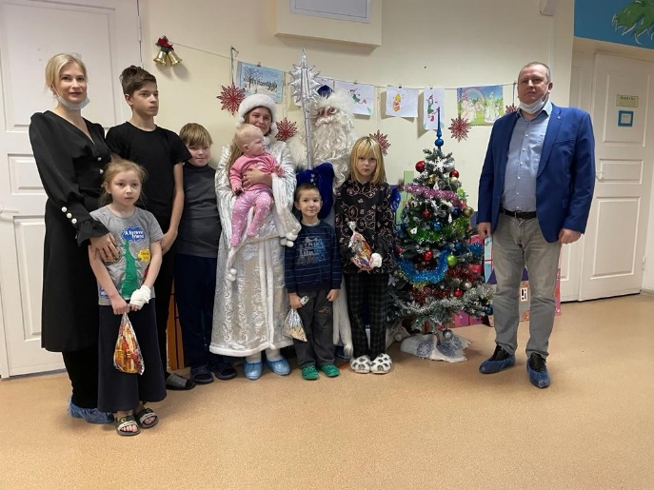

Ссылки на страницы социальных сетей (Вконтакте, Одноклассники)

<https://vk.com/club217541304>

Документы, регламентирующие работу общественной палаты муниципального образования «Приозерский муниципальный район» Ленинградской области размещены на официальном сайте МО Приозерский муниципальный район Ленинградской области в разделе «Общественная палата» ( <https://admpriozersk.ru>).